Дата______________
Урок 3
Тема уроку: Стилі в архітектурі (античний, романський, готичний)
Мета уроку: знайомство із мистецькими стилями в архітектурі, розглянути особливості античного, романського та готичного стилів; знайомство із зразками архітектури різних епох та стилів; розвивати навики аналізу та порівняння, формувати естетичні погляди та вподобання; виховувати патріотичні почуття, дбайливе ставлення до культури свого народу.
Тип уроку: урок формування нових знань, умінь та навиків
Матеріали та обладнання: підручник, фото архітектурних пам’яток різних епох, презентація «Стилі архітектури»
Хід уроку
І. Організаційний етап
ІІ. Актуалізація опорних знань
1. Завершити схему
2. Назвати вид архітектури за призначенням

ІІІ. Повідомлення теми і мети уроку
1. Мотивація навчально-пізнавальної діяльності

2. Тема і мета уроку

ІV. Засвоєння нових знань, умінь та навиків
Стилі архітектури – розповідь вчителя з елементами бесіди + демонстрація презентації
Кожна епоха людства має власне «художнє обличчя». Його створюють історичні події — війни, переселення народів, соціальні відносини — звичаї та релігійні вірування, а також технічний прогрес. Усе це відображається у стилі, змісті та формі творів мистецтва різних народів. Особливо помітні ці зміни в архітектури. Технічний прогрес надав людству нові технології в будівництві, які дозволяють за короткий час створити те, що колись потребувало величезних зусиль та затрат, або було зовсім неможливим.
Стиль складається історично і притаманний усім видам мистецтва. Найбільше він проявляється в декоративно-прикладному мистецтві та архітектурі.
Стиль — це поєднання образної системи, засобів художнього вираження, що характеризують мистецтво певного періоду.
Архітектура дає уявлення про технічні досягнення і художні здобутки різних епох, суспільні відносини, ставлення до особистості людини. Розглянемо мистецькі стилі архітектури. І спочатку помандруємо у Давній Єгипет.

Архітектура стародавнього світу
Мистецтво Єгипту тісно пов’язане з релігійними віруваннями. Величні монументальні споруди присвячувались двом культам у житті єгиптян: культу богів і культу мертвих. У творах мистецтва, що прославляють земне і потойбічне життя, домінує образ фараона.
Єгипетські храми розташовані на гігантських колонадах. Їх висікали і в глибині скелі. Фасади оздоблені різними зображеннями та ієрогліфами. Сонячні промені надають їм особливої рельєфності. Віра єгиптян у потойбічне життя надихнула єгиптян на будівництво пірамід — колосальних погребальних пам’ятників, де розміщували необхідне для померлого в його мандрівці до царства мертвих.
Архітектура чудово вписується в пустельний пейзаж. Для спорудження використовували місцевий будівельний матеріал, тому храми і піраміди за кольором відповідають оточуючому середовищу.

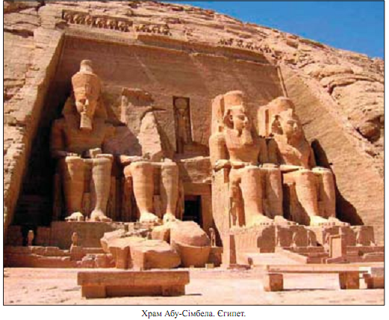
Античний стиль. Греція
Мистецтво Еллади різко відрізнялося від усього, що йому передувало. Воно прагнуло створити досконалий образ людини. Навіть зображення богів у еллінів олюднені, їм надано рис чоловіків і жінок ідеальної краси.
В основі старогрецької архітектури лежить ідея бездоганної, фізично і духовно розвиненої вільної людини. Античні будівлі створені відносно пропорцій людського тіла. Узгодженість частин споруди, ритмічне чергування колон, ненав’язливе оздоблення, мармурові скульптури, що органічно вписувались в ансамбль — усе це створює цілісний архітектурний образ грецького храму.
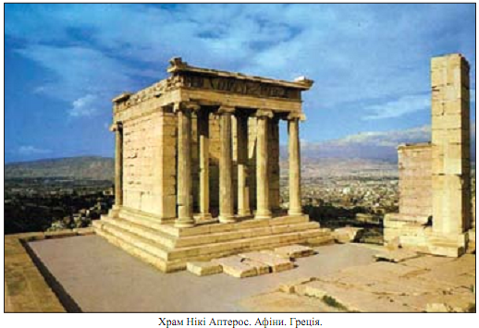
Грецькі храми невеликі за розміром, прості та органічні. На триступеневій основі зводилося святилище, в якому знаходилась статуя божества. Навкруги вибудовувались колони. Їх завершення — капітелі — були однією з прикрас храму. Колони підтримували мармурові балки перекриття. Двосхилий дах утворював з торцевими стінами трикутники — фронтони, на яких розміщувались скульптурні або рельєфні композиції. Ними щедро прикрашались грецькі храми.
Архітектура Еллади — це не тільки будівельне мистецтво, це справжня наука, в процесі розвитку якої було розроблено цілісну художньо-осмислену систему — ордер.
Існує три види ордерів: доричний, іонічний і коринфський.
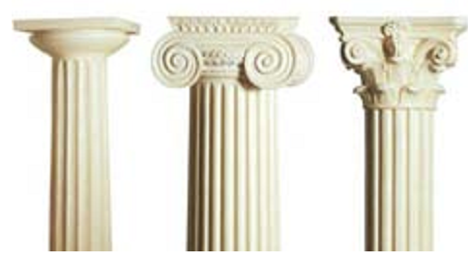
За капітелями колон цих ордерів можна судити про еволюцію форм і декоративних елементів оздоблення. Ці типово грецькі конструктивні елементи і надалі будуть використовуватись у зодчестві.
Античний стиль. Давній Рим
Давньоримська архітектура завершує тисячолітню історію античної архітектури. У своїх творах вона використовувала і розвивала всі попередні досягнення. Перед архітектурою римської держави стояли нові завдання. Тому для будівництва доріг, акведуків, мостів, величезних терм, палаців з гігантськими залами, ансамблів міських центрів, форумів потрібні були нові рішення і нова будівельна техніка. Був винайдений бетон. Це допомогло вирішити найскладніші технічні проблеми.
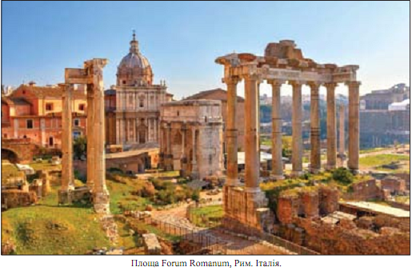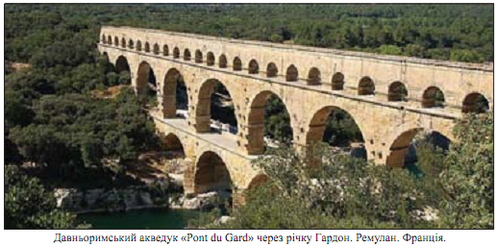

Романський стиль
Романським стилем називають західноєвропейську архітектуру ХІ — ХІІІ ст., оскільки вона успадкувала деякі риси цього мистецтва й окремі будівельні прийоми римлян. Крім того, вона була найбільш розповсюдженою в романських народів.
Романська архітектура визначалась важкими, масивними формами, напівциркульними арками, коробковими, хрестовими і купольними склепіннями, стриманими скульптурними прикрасами.
«Важким мовчанням» назвав романську архітектуру великий французький скульптор Огюст Роден.
Для романського періоду характерне замкнене укріплене житло феодала — замок, який зводився на високому та неприступному для ворога місці.
Головна вежа замку — донжон — виникла як архітектурна споруда ще до Х ст. Замок мав суворі і практичні форми. Це була фортеця без зайвих прикрас з вузькими вікнами — бійницями.
Деякі романські будівлі і комплекси (церкви, монастирі, замки) панували над місцевістю як нагадування про могутність феодального володаря. Вони гармонували з навколишнім середовищем: їхні форми та силуети наче повторювали природний рельєф, а місцеве каміння — будівельний матеріал — органічно поєднувався з ґрунтом і зеленню.
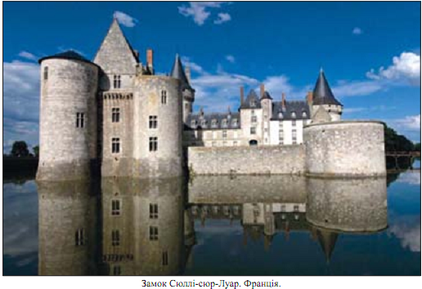
Яка архітектурна пам’ятка Хмельниччини має ознаки романського стилю?

Готичний стиль
Готичний архітектурний стиль XIII–XV ст. панував у Європі, Західній Україні та Прибалтиці. Цей період в архітектурі можна назвати «добою готичних соборів».
Легкі, спрямовані вверх, вони здаються невагомими. Якщо в романських соборах камінь створював відчуття сили і могутності, то в готичних він «утратив» свою вагу, став подібним до мережива. Споруда підіймалась, злітала у височінь, перетворювалась у «застиглу музику».
Висота будівлі, суворі обличчя святих, написаних на внутрішніх стінах соборів, звуки органа — все це зливалось в єдине ціле, захоплювало людину і водночас пригнічувало її, змушувало відчувати свою недосконалість.
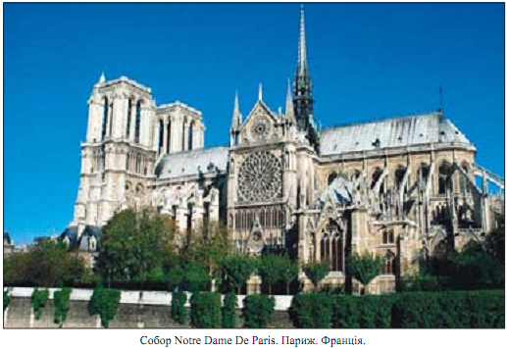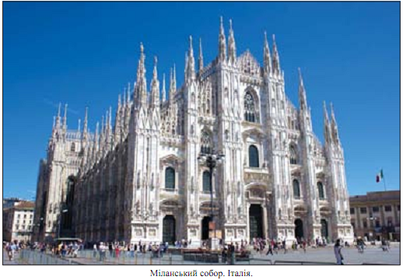

Підсумок уроку
Домашнє завдання: опрацювати текст підручника стор. 28 – 37 (до ренесанс), творче завдання: виконати ілюстрований хронометраж мистецьких стилів

Використана література:
Горошко Н. А. Образотворче мистецтво 7 клас. Посібник для вчителя; Харків ВГ «Основа» 2009 рік, 80 с.
Підручник «Образотворче мистецтво 7 клас» Рубля Т. Є

